实验报告

实验名称 | 实验四 用户和用户组管理
实验教室 |  | 实验日期 | 2020年6月15日
学 号 | 2018211429 | 姓 名 | 吴金岷
专业班级 | 计算机科学与技术2018-06
指导教师 | 刘鹏

东北林业大学
信息与计算机科学技术实验中心

- 实验目的
1、掌握用户管理命令，包括命令useradd，usermod，userdel，newusers
2、掌握用户组管理命令，包括命令groupadd，groupdel
3、掌握用户和用户组维护命令，包括命令passwd，su，sudo
- 实验环境
（1）计算机的硬件配置PC系列微机。
（2）计算机的软件配置VMware虚拟机软件及Ubuntu虚拟机。
- 实验内容及结果
- 建立一个用户名为jone，描述信息为jone，登录shell为/bin/sh，登录主目录为/home/jone的用户，并设置口令为123456。
- 修改jone的UID为2000，其shell类型为/bin/csh，使用命令从用户root切换到用户jone。
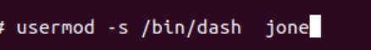
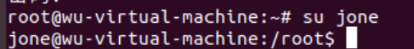

- 使用命令从用户jone切换到root。
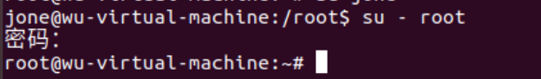

- 使用命令删除jone用户，并且在删除该用户的同时一起删除其主目录。
5、使用命令newusers批量创建用户，并使用命令chpasswd为这个批量用户创建密码（密码也是批量创建的），查看/etc/passwd文件确认是否创建成功。
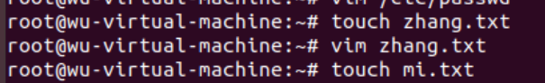
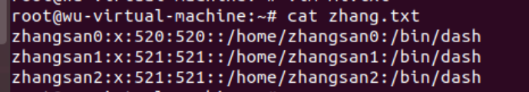
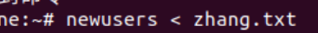
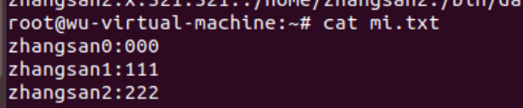
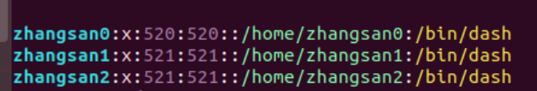
6、使用命令创建用户组group1，并在创建时设置其GID为3000。

7、在用户组group1中添加两个之前批量创建的用户。
8、切换到group1组中的某个用户，在该用户下使用sudo命令查看/etc/shadow文件，看一下是否可以执行。若不能执行，修改sudoers文件使得该用户可以查看/etc/shadow文件内容（尝试两种方法）。
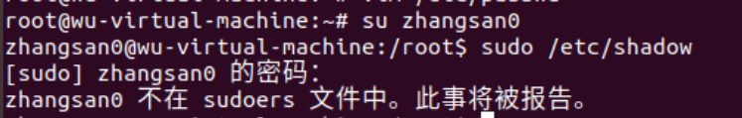
方法一：
添加zhangsan0
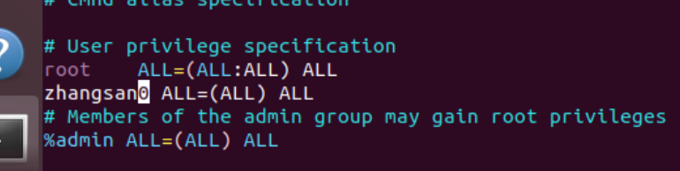

方法二：

- 实验过程分析与讨论
本次实验的内容难度较大，比较重要的点有：
- 创建用户的时候要用正确的shall文件。
- 批量添加用户要用newusers，并使用命令chpasswd为这个批量用户创建密码,
相关的文件要的格式要正确。
3.关于用户及用户组的操作较复杂，要牢记每个操作的步骤，不要遗漏。
五、指导教师意见

指导教师签字：

